TRƯỜNG TIỂU HỌC VÕ THỊ SÁU TỔ CHỨC THÀNH CÔNG
KỲ THI IOE CẤP TỈNH/THÀNH PHỐ NĂM HỌC 2025-2026

Người viết: Hoàng Thị Ánh Duy

Sáng thứ Sáu, ngày 06/03/2026, trong không khí hào hứng và quyết tâm, trường Tiểu học Võ Thị Sáu (xã Núi Thành) đã tổ chức thành công vòng thi Olympic Tiếng Anh trên Internet (IOE) cấp Tỉnh/Thành phố năm học 2025-2026. Đây là sân chơi trí tuệ bổ ích, giúp các em học sinh khẳng định năng lực ngoại ngữ và kỹ năng ứng dụng công nghệ thông tin.
Những đặc điểm nổi bật của vòng thi này:
Độ khó tăng cao: So với các vòng tự luyện, đề thi cấp Tỉnh có cấu trúc phức tạp hơn với các bẫy ngữ pháp, từ vựng chuyên sâu và yêu cầu tốc độ xử lý thông tin cực nhanh. Bạn chỉ có 30 phút để hoàn thành 200 câu hỏi.
Tính cạnh tranh khốc liệt: Từng giây và từng điểm số đều quyết định thứ hạng. Đôi khi, sự khác biệt giữa giải Nhất và giải Nhì chỉ nằm ở tốc độ nộp bài sớm hơn vài giây.
Môi trường thi nghiêm túc: Học sinh thường phải thi tập trung tại các hội đồng thi do Sở Giáo dục và Đào tạo tổ chức, có giám thị coi thi và quy trình xác thực tài khoản nghiêm ngặt để đảm bảo tính công bằng.
Cơ hội rộng mở: Đạt giải cao tại vòng này không chỉ mang lại niềm tự hào, giấy khen cấp Sở mà còn là "tấm vé" quyết định để bạn được lựa chọn tham gia vòng thi cấp Quốc gia (dành cho khối 5, 9 và 12).
Kỳ thi năm nay ghi nhận sự tham gia nỗ lực của các thí sinh từ khối 1 đến khối 5. Nhờ sự chuẩn bị chu đáo về cơ sở vật chất và tinh thần tự tin, các em đã đạt được những kết quả rất ấn tượng, tiêu biểu như:
Khối 5: Em Đoàn Phương Thảo (lớp 5/1) xuất sắc dẫn đầu với số điểm 1930, theo sau là em Lê Hà Minh Trí (1860 điểm) và Võ Uy Vũ (1620 điểm).
Khối 4: Em Phạm Khánh Băng (lớp 4/4) đạt thành tích cao nhất khối với 1760 điểm trong thời gian 29 phút 47 giây.
Khối 3: Em Phan Như Khuê Tú (lớp 3/3) gây ấn tượng mạnh với số điểm 1920, hoàn thành bài thi chỉ trong 27 phút 11 giây.
Khối 2: Các em Nguyễn Ngọc Thanh Thương và Lê Trần Hạ Vy cũng hoàn thành tốt phần thi với số điểm lần lượt là 820 và 910.
Khối 1: Tuy là khối lớp nhỏ nhất, em Lê Tuấn Kiệt (lớp 1/1) đã xuất sắc đạt 950 điểm, cho thấy tiềm năng ngoại ngữ vượt trội ngay từ những năm đầu cấp.
Thành công của kỳ thi không chỉ nằm ở những con số mà còn là minh chứng cho phong trào học tập Tiếng Anh sôi nổi tại nhà trường. Kết quả này sẽ là động lực lớn để thầy và trò trường Tiểu học Võ Thị Sáu tiếp tục phấn đấu, gặt hái thêm nhiều thành tích cao hơn nữa trong các vòng thi tiếp theo.
MỘT SỐ HÌNH ẢNH HỌC SINH THAM GIA TẠI CUỘC THI
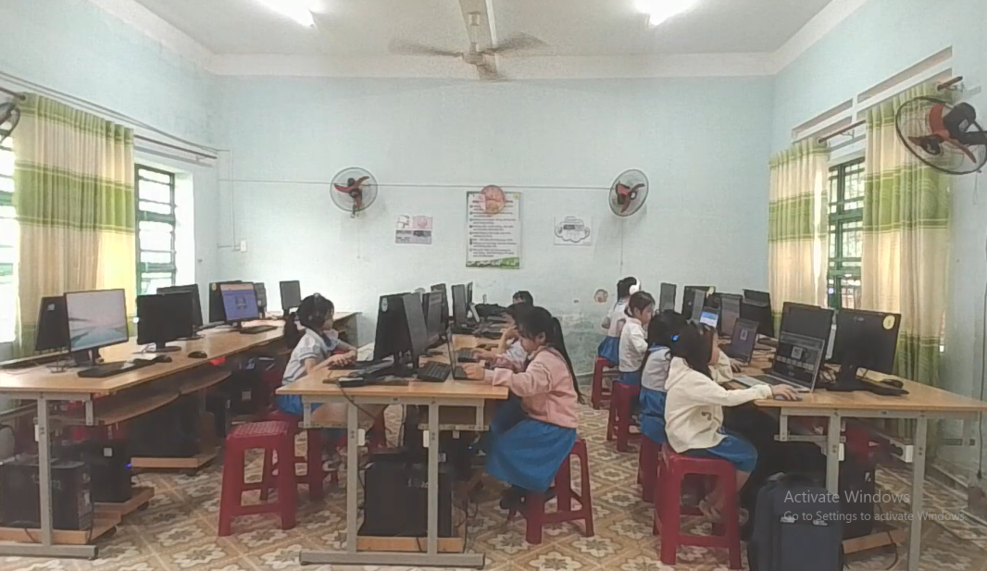
Học sinh khối 1 & 2 tham gia
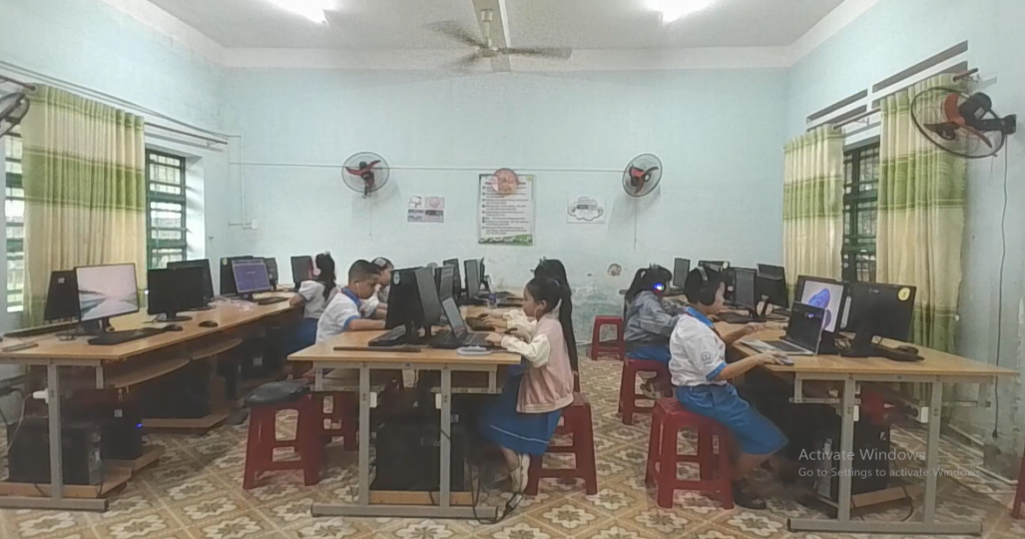
Học sinh khối 3 tham gia
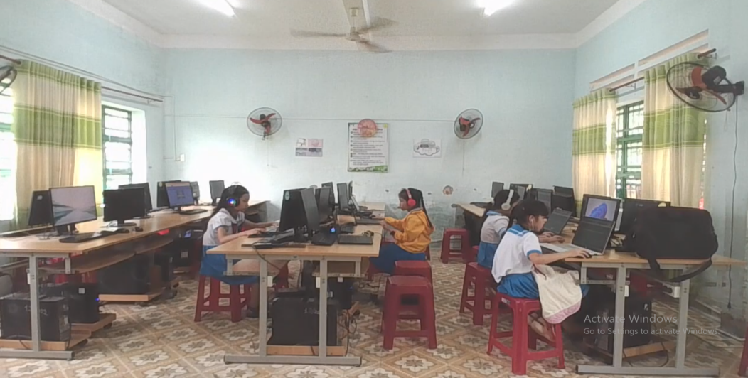
Học sinh khối 4 tham gia
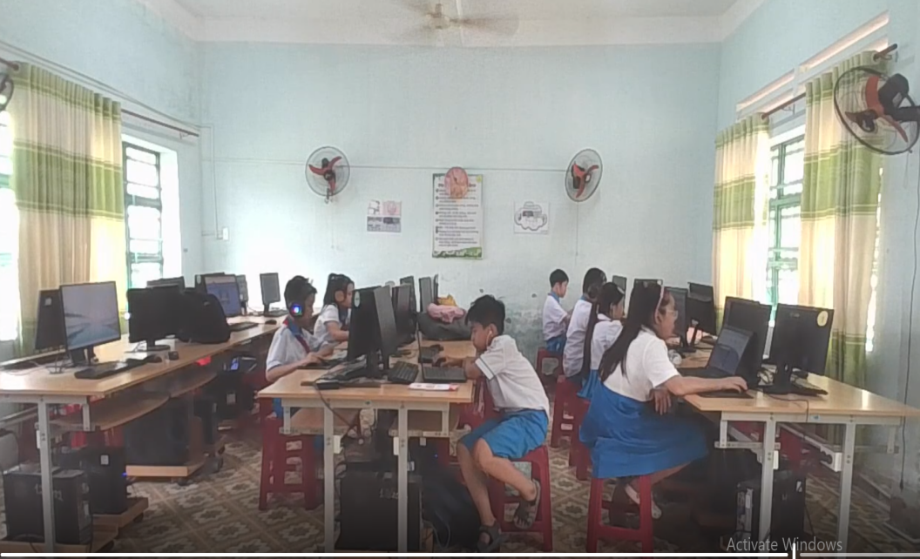
Học sinh khối 5 tham gia

